МОДУЛЬ | НАИМЕНОВАНИЕ | РАЗМЕР, мм
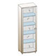 | шкаф многоцелевой  ШК-317 | 1676х540х396
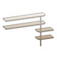 | полка  ПЛ-304 | 1080x1620х250
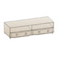 | тумба  ТБ-306 | 420х1620х571
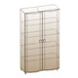 | шкаф для одежды и белья  ШК-311 | 1676x896x396

